Německý kulturní spolek region Brno ve spolupráci
s Ústavem germanistiky Filozofické fakulty Masarykovy univerzity
Vás srdečně zve k přednáškovému pořadu

„Vytrvat a nevzdávat se“

Workshop k německé sociální demokratické straně
v první Československé republice“.
Pořad je věnován vzpomínce na Martina K. Bachsteina.

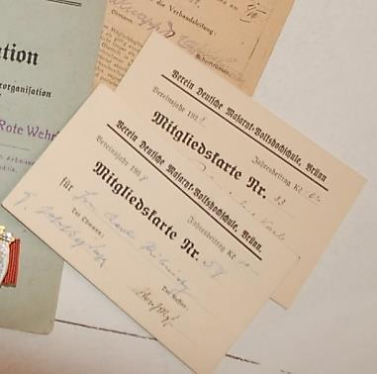

Ve středu 24. října 2018 v 10.00 hodin

v brněnském Setkávacím středisku německé menšiny, Jana Uhra 12 .

Odpoledne přednáší
mezinárodně uznávaný historik
Detlef Brandes (Berlín)
o německé a české sociální demokracii v první Československé republice. Přednáška se koná v posluchárně K 21 Brno Veveří 28.

Hanna Zakhari PhDr. Zdeněk Mareček, Ph.D.,
Deutscher Kulturverein Region Brno Brünn Institut für Germanistik der FF MU Brno Brünn

Workshop v setkávacím středisku německé menšiny
Brno, Jana Uhra 12
10.00 -12.00 Uhr
------------------------------------------------------------------------
Zahájení
In memoriam Martin K. Bachstein
------------------------------------

„Něco poznatků k sociální situaci v Čechách, na Moravě
a v Brně 19. a 20. století“
Hanna Zakhari

Reakce brněnských německých sociálních demokratů na vznik Československa
Mgr. Šárka Navrátilová, Praha

Kosmopolitní hnutí, socialismus a ateismus
v brněnském časopise "Die Wahrheit" (1919-1923)
Mgr. Jan Budňák, Ph.D.

„Ludwig Winder a německá sociální demokracie v kulturní rubrice pražského deníku „Bohemia“
PhDr. Zdeněk Mareček, Ph.D.

--------------------------------------------------

Odpoledne v 16.00 Uhr hodin promluví v univerzitní přednáškové síni
K 21 Brno Veveří 28

Profesor Dr. Detlef Brandes
Im Zweifel für die Demokratie: Die tschechoslowakischen und deutschen Sozialdemokraten in der Tschechoslowakei 1918-1938.
---------------------------------------

Německý kulturní spolek region Brno děkuje za finanční podporu

